CHABANAT Matis RODRIGUEZ SINCLAIR Juan David LE MENN Arthur

TD1 | TP1



**R1.02 – Développement d’interface web**

Réalisation du site web de vente de vêtements MAJ Clothing



**1. Répartition des taches des éléments communs lors du 1er TP :**

Barre d’accessibilité faite par Matis CHABANAT

Barre de navigation faite par Arthur LE MENN

Pied de page « Footer » fait par Juan David RODRIGUEZ SINCLAIR

Suite à cela, Arthur a réalisé la page d’accueil du site, Matis a réalisé la page d’inscription sur le site et enfin JDRS a réalisé la page du panier.

**2. Diagnostic**

**Critère 1.1 Chaque image a-t-elle une alternative textuelle ?**

Chaque image à une alternative textuelle. Par exemple pour les produit l’alternatif textuel de chaque image est « imageNomDuProduit ».

**Critère 3.3 [AA] Dans chaque page Web, le contraste entre la couleur du texte et la couleur de son arrière-plan est-il suffisamment élevé ?**

Le critère de succès 1.4.3 du WCAG impose pour le texte un rapport de contraste minimum de 4.5 (et de 3 pour le texte agrandi).

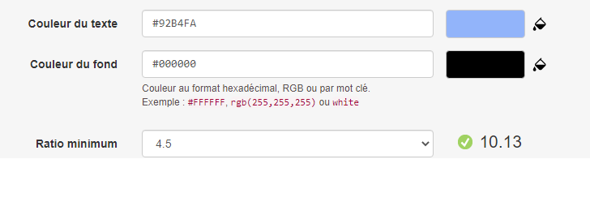

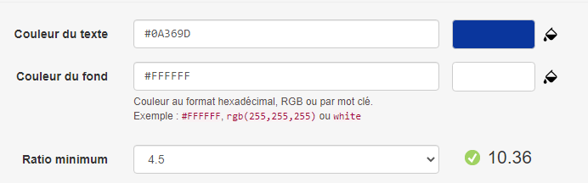

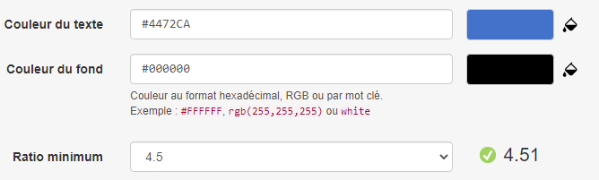

**Critère 6.1 [A] Chaque lien est-il explicite (hors cas particuliers) ?**

Oui par exemple le lien ‘Accueil’ mène vers la page d’accueil, le lien ‘Connexion’ mène vers la page de connexion.

**Critère 8.1 [A] Chaque page Web est-elle définie par un type de document ?**

Toutes les pages sont définies par un type de document : <! DOCTYPE html>

**Critère 8.6 [A] Pour chaque page Web ayant un titre de page, ce titre est-il pertinent ?**

Le titre est toujours le même : le nom du site.

**Critère 10.1 [A] Dans le site Web, des feuilles de styles sont-elles utilisées pour contrôler la présentation de l'information ?**

Oui sans le fichier CSS les informations ne serait pas organisé correctement (lisible tout de même).

**Critère 12.1 [AA] Chaque ensemble de pages dispose-t-il de deux systèmes de navigation différents, au moins (hors cas particuliers) ?**

Oui : 1 – la barre de navigation / 2 – l’icône recherche (non fonctionnel sur notre version du site)

**3. Remédiation**

Nous avons dû ajouter des « alt » sur chaque élément pour permettre de pouvoir se déplacer même s’il y a un bug sur le site.

Comme tous les éléments étudiés lors du diagnostic se trouvaient sur notre site, nous n’avons pas eu besoin de faire de modifications sur notre site.